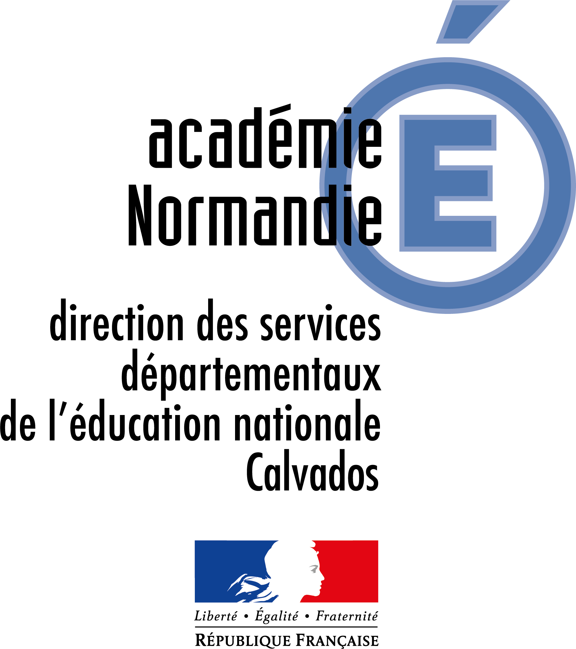

Pratiquer le dessin
Le dessin et la bande dessinée dans les enseignements artistiques
En référence aux programmes
Au cycle 2
Utiliser le dessin dans toute sa diversité comme moyen d’expression.
Employer divers outils, dont ceux numériques, pour représenter.
Exemples de situations :
Explorer son environnement visuel pour prendre conscience de la présence du dessin et de la diversité des modes de représentation. Représenter l’environnement proche par le dessin (carnet de croquis). Explorer des outils et des supports connus, en découvrir d’autres, y compris numériques. Reconstituer une scène, enregistrer les traces ou le constat d’une observation.
Articuler dessin d’observation et d’invention, tirer parti du tracé et du recouvrement (outils graphiques, craies, encres…).
Raconter des histoires vraies ou inventées par le dessin, la reprise ou l’agencement d’images connues, l’isolement des fragments, l’association d’images de différentes origines.

Au cycle 3
La ressemblance : découverte, prise de conscience et appropriation de la valeur expressive de l’écart dans la représentation » L’autonomie du geste graphique, pictural, sculptural : ses incidences sur la représentation, sur l’unicité de l’œuvre, son lien aux notions d’original, de copie, de multiple et de série.
La narration visuelle : les compositions plastiques, en deux et en trois dimensions, à des fins de récit ou de témoignage, l’organisation des images fixes pour raconter
Exemples de situations :
Recherche d’imitation, d‘accentuation ou d’interprétation, d’éloignement des caractéristiques du réel dans une représentation, le surgissement d’autre chose… »
intervention sur les images déjà existantes pour en modifier le sens par le collage, le dessin, la peinture, le montage, par les possibilités des outils numériques » Mise en œuvre, en deux et trois dimensions, de principes d’organisation et d’agencements plastiques explicites pour raconter ou témoigner

Dessiner c’est se construire : je dessine donc je pense
Le dessin pour reproduire
- Faire choisir dans l’environnement de l’enfant un objet qu’il apprécie (jouet, doudou…). Bien observer ses formes puis le dessiner . Varier ensuite le point de vue (par-dessus/dessous, de face/de dos) et dessiner selon cet autre angle de vue.
Variantes
Dessiner l'objet sans regarder sa feuille.
Dessiner l'objet en 10 secondes .
Dessiner l'objet en seul trait sans jamais lever son crayon.

- Observer la pièce d’habitation dans laquelle se trouve l’enfant. Lui demander de dessiner une partie de cet espace.

- Dessiner une photo. Coller sur une feuille une image prélevée dans un magazine puis la reprduire le plus fidelement possible à main levée sur l’autre partie de la feuille. Possibilité d’utliser une feuille de papier calque.
- Faire prendre la pose à son son frère, sa sœur ou parent. Dessiner rapidement en quelques coups de crayon l’attitude observée.
Dessiner pour transformer
- Dessiner le hors cadre d’une photo. Coller une photo prélevée dans un magazine sur une feuille puis prolonger l’image en dessinant au dessus ou dessous, à droite et à gauche en imaginant ce qu’il pourrait y figurer.
- Coller deux images (photos) à deux endroits d’une feuille puis imaginer en dessin ce qui pourrait relier ces deux images.
- Donner une photo à observer puis la reproduire par dessin avec des objets géomètriques (règle, rapporteur…), on obtiendra ainsi une abstraction d’une représentation figurative.
- Dessiner une forme gabarit (jouet, objet du quotidien) par traçage et lui donner une autre fonction (une forme de cuillère dessinée devenant un animal par ex)
- Coller une petite matière (bout de tissu, ficelle, trombone…) et dessiner une représenation imagée à partir de cet objet.
- Dessiner des formes geometriques (30 cercles ou 30 carrés par ex sur une feuille) puis imaginez le plus de dessins (figuratifs ou graphiques) possibles à l’intérieur de ces formes.
Dessiner pour illustrer
- Lire ou donner un court texte suffisamment descriptif (extrait d’un album inconnu par ex ) puis illustrer ce qu’il évoque :
Ex : Il était une fois un vieux jardin entouré d’un mur. Ce coin de verdure résistait à la ville depuis des années. Marie et Jean vivaient au dixième étage du plus grand immeuble de la ville. De là-haut, ils voyaient le jardin.
Modalités
Favoriser les activités de dessins par des situations variées et des approches diversifiées (gestes , outils, supports, formats) :
En donnant un petit format de papier ou bien une grand feuille, l ’enfant devra adapter le geste de sa main, et ainsi le resultat dessiné ne sera pas le même.
Penser à donner des petits formats carrés pour changer des formats « paysage ». Ne pas donner de trop grande feuille afin de ne pas épuiser l’enafnt à occuper tout l’espace de la feuille.
Proposer differents outils (crayon à papier, crayon de couleur aquarellable ou non, feutre, fusain, posca,stylo…)
Penser à dessiner sur différents type de papiers (canson, papier craft, carton, journaux, calque, buvard…)
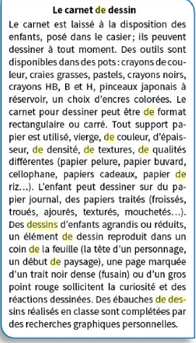
La bande dessinée comme « Neuvième art »
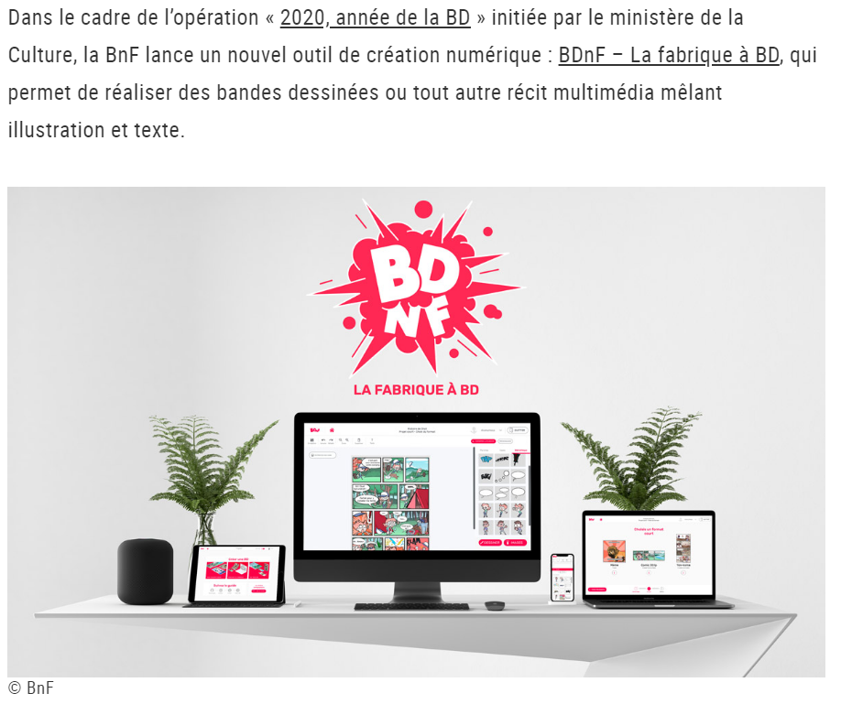
https://bdnf.bnf.fr/
BDnF permet de réaliser des BDs, des romans graphiques ou tout autre récit mêlant illustration et texte. Disponible gratuitement sur ordinateur, tablette et dans une forme simplifiée sur mobile.
UN OUTIL DE CRÉATION POUR TOUS
Jeunes publics, scolaires, amateurs et passionnés.
L’application est destinée en premier lieu au public scolaire, enseignants et élèves du primaire et secondaire. Cofinancé par le ministère de l’Éducation nationale et de la Jeunesse et la BnF, le projet BDnF est né dans le cadre d’un appel à projets innovants lancé par le ministère de l’Éducation nationale. L’application BDnF est le fruit d’une collaboration étroite des équipes de la BnF avec les enseignants, afin de répondre au mieux à leurs attentes. Le projet a été construit et testé, tout au long de son élaboration, par un panel d’instituteurs et de professeurs, qui ont mis l’application à l’épreuve de la réalité. C’est ce qui fait l’originalité et la qualité de l’application.
Au-delà du cadre scolaire, BDnF peut s’adresser à tous, petits et grands, public familial et amateurs de BD pour un usage récréatif. Les passionnés (illustrateurs et scénaristes en herbe) y trouveront également leur compte puisque l'outil permet également de faciliter la mise en page autour de formats innovants.

